
ЗВІТ
про виконання лабораторної роботи №4
з курсу «Криптографія та захист інформації»
на тему: «ПРОТОКОЛ ДІФФІ-ХЕЛЛМАНА ТА АТАКА “ЛЮДИНА ПОСЕРЕДИНІ” (MITM)»

Виконав: ст.гр. КБ-305 Марчук Д.А.
Прийняв: Воробець П.А.
Варіант - 12

Львів 2026
Мета роботи - вивчити математичні основи та схему безпечного обміну криптографічними ключами по відкритому каналу зв'язку за протоколом Діффі-Хеллмана (DH), дослідити вразливість базового протоколу без взаємної автентифікації вузлів до атаки «Людина посередині» (Man-in-the-Middle, MITM), а також практично відтворити роботу протоколу та перехоплення/модифікацію повідомлень у багатовіконному мережевому симуляторі.
Завдання до роботи:
1. Локально відтворити протокол Діффі-Хеллмана на 2 учасників (Аліса та Боб).
2. Локально відтворити атаку «Людина посередині» (MITM) на протоколі Діффі-Хеллмана.
3. Провести наочну демонстрацію роботи протоколу та атаки перехоплення і підміни повідомлень між месенджерами учасників.
4. Сформувати звіт (програмний код, математичні розрахунки, скріншоти).
Хід роботи
1. Відтворення класичного протоколу Діффі-Хеллмана на 2 учасників
Нехай загальнодоступними параметрами, узгодженими довіреною стороною (Trust Party), є просте число p = 331 та генератор мультиплікативної групи g = 204. Покроковий алгоритм формування спільного секретного ключа між Алісою та Бобом:
- Крок 1: Аліса та Боб обирають власні таємні числа в межах [1, p - 1]: Аліса обирає a = 46; Боб обирає b = 56. На цьому етапі Алісі відомо (p=331, g=204, a=46), Бобу відомо (p=331, g=204, b=56).
- Крок 2: Аліса обчислює свій відкритий ключ A та передає його Бобу через відкритий канал: A = g^a mod p = 204^46 mod 331 = 130.
- Крок 3: Боб обчислює свій відкритий ключ B та передає його Алісі: B = g^b mod p = 204^56 mod 331 = 296.
- Крок 4: Обидві сторони незалежно обчислюють спільний секретний ключ K: у Аліси K_A = B^a mod p = 296^46 mod 331 = 58; у Боба K_B = A^b mod p = 130^56 mod 331 = 58. Обидва абоненти отримують ідентичне значення K = 58, тоді як пасивний перехоплювач, знаючи лише (p=331, g=204, A=130, B=296), не може обчислити K без розв'язання задачі дискретного логарифмування (рис. 1).
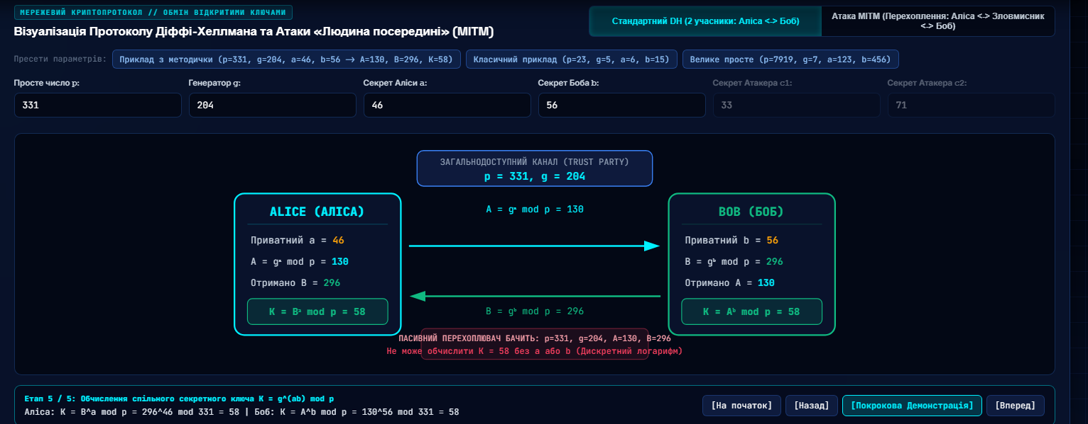Рисунок 1 - Візуалізація класичного протоколу обміну ключами Діффі-Хеллмана (K = 58)
Також у підвкладці «4.2» реалізовано покрокове трасування швидкого бінарного піднесення до степеня за модулем (Square-and-Multiply) для перевірки обчислень 204^46 mod 331 = 130 та 204^56 mod 331 = 296 (рис. 2).
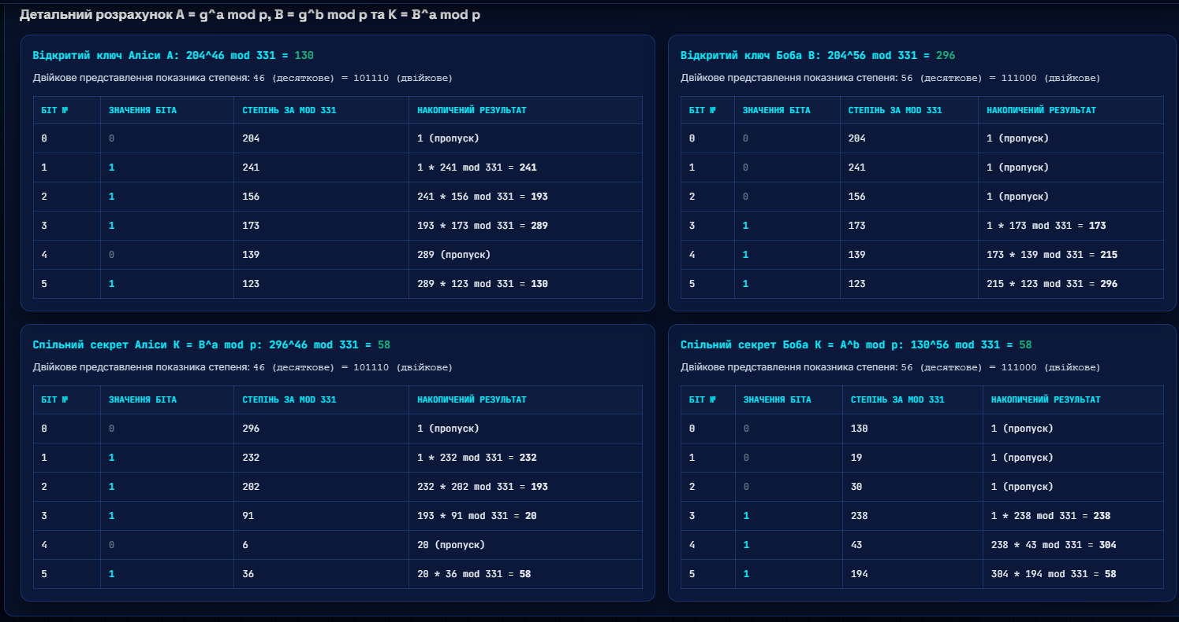Рисунок 2 - Таблиці бінарного піднесення до степеня за модулем для ключів Аліси та Боба
2. Відтворення атаки «Людина посередині» (MITM) на протоколі Діффі-Хеллмана
За відсутності автентифікації відкритих ключів активний зловмисник (Attacker) розташовується між Алісою та Бобом і перехоплює весь трафік. Зловмисник генерує власні секретні ключі: c1 = 33 (для зв'язку з Алісою) та c2 = 71 (для зв'язку з Бобом). Коли Аліса відправляє свій відкритий ключ A1 = 130, Зловмисник перехоплює його і замість нього надсилає Бобу свій підставний ключ A2 = g^c2 mod p = 204^71 mod 331 = 325. Коли Боб у відповідь відправляє свій відкритий ключ B2 = 296, Зловмисник перехоплює його і надсилає Алісі свій підставний ключ B1 = g^c1 mod p = 204^33 mod 331 = 267.
У результаті замість одного спільного ключа утворюються два різні сесійні ключі, якими одночасно володіє Зловмисник: 1) Канал «Аліса <-> Зловмисник»: K1 = B1^a mod p = 267^46 mod 331 = 130^33 mod 331 = 64; 2) Канал «Зловмисник <-> Боб»: K2 = A2^b mod p = 325^56 mod 331 = 296^71 mod 331 = 139 (рис. 3).
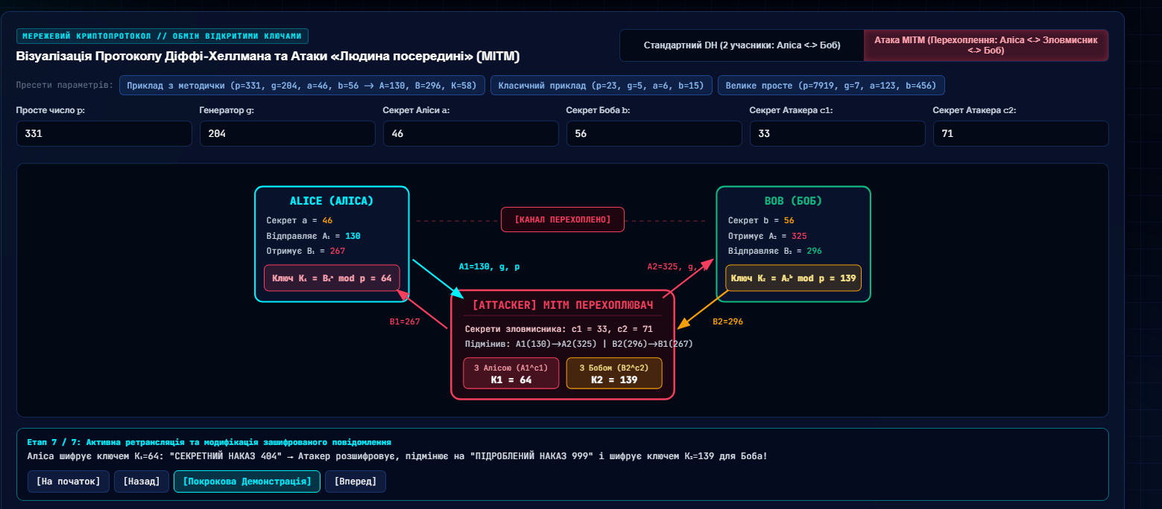Рисунок 3 - Схема атаки «Людина посередині» з утворенням двох сесійних ключів K1 = 64 та K2 = 139
Програмна реалізація протоколу Діффі-Хеллмана та атаки MITM на мові Python:
def diffie_hellman_standard(p: int = 331, g: int = 204, a: int = 46, b: int = 56):
A = pow(g, a, p)
B = pow(g, b, p)
K_alice = pow(B, a, p)
K_bob = pow(A, b, p)
print(f"A = {A}, B = {B} -> Спільний секрет K = {K_alice} (у Боба: {K_bob})")
return K_alice

def diffie_hellman_mitm(p: int = 331, g: int = 204, a: int = 46, b: int = 56, c1: int = 33, c2: int = 71):
A1 = pow(g, a, p)
B1 = pow(g, c1, p)
A2 = pow(g, c2, p)
B2 = pow(g, b, p)
K1_alice = pow(B1, a, p)
K1_attacker = pow(A1, c1, p)
K2_bob = pow(A2, b, p)
K2_attacker = pow(B2, c2, p)
print(f"MITM: K1 (Аліса<->Атакер) = {K1_alice}, K2 (Атакер<->Боб) = {K2_bob}")
3. Практична демонстрація перехоплення та модифікації повідомлень у багатовіконному месенджері
Для демонстрації реальної дії атаки MITM було розроблено багатовіконний веб-месенджер (messenger.html), який синхронізує в реальному часі три окремі вкладки браузера через BroadcastChannel: Термінал Аліси (ключ K1 = 64), Консоль Перехоплювача (ключі K1 = 64 та K2 = 139) і Термінал Боба (ключ K2 = 139).
У вкладці Месенджера Аліси було відправлено повідомлення: «Переказ 500 грн на рахунок 1111». Повідомлення було зашифроване ключем Аліси K1 = 64 та затримане вузлом посередника (рис. 4).
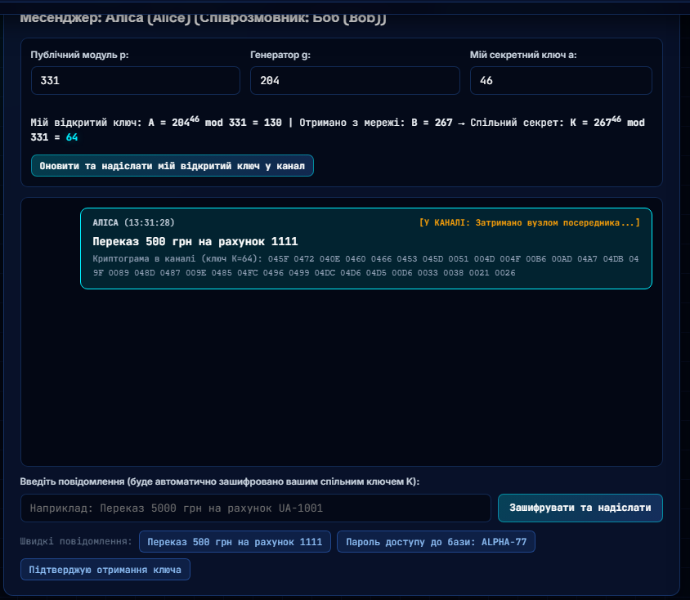
Рисунок 4 - Відправлення зашифрованого повідомлення з термінала Аліси (ключ сесії K1 = 64)
У вкладці Консолі Перехоплювача перехоплений пакет було автоматично розшифровано ключем K1 = 64. Далі текст повідомлення було змінено зловмисником на «Переказ 50000 грн на рахунок 9999», перешифровано другим ключем K2 = 139 і відправлено Бобу (рис. 5).
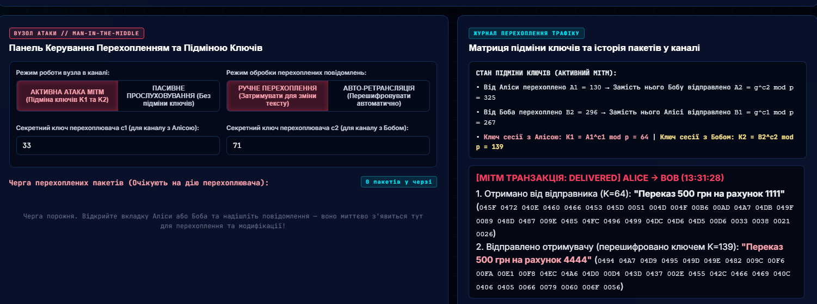Рисунок 5 - Консоль перехоплювача MITM під час розшифрування (K1 = 64), модифікації тексту та повторного шифрування (K2 = 139)
У вкладці Месенджера Боба отримана криптограма успішно розшифрувалася його ключем K2 = 139. Боб отримав підмінене повідомлення, не підозрюючи про втручання посередника (рис. 6).
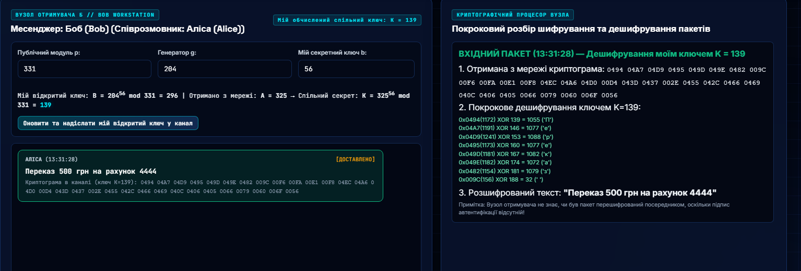Рисунок 6 - Термінал Боба з розшифрованим ключем K2 = 139 підміненим повідомленням
Висновок:
Під час виконання лабораторної роботи було досліджено математичні принципи протоколу обміну ключами Діффі-Хеллмана та його вразливість до атаки «Людина посередині» (MITM). Практично відтворено роботу класичного протоколу для двох учасників (отримано спільний секретний ключ K = 58 при p = 331, g = 204, a = 46, b = 56). За допомогою розробленого багатовіконного мережевого симулятора продемонстровано перехоплення відкритих ключів зловмисником, утворення двох скомпрометованих сесійних ключів (K1 = 64 та K2 = 139), а також перехоплення, розшифрування, модифікацію та повторне шифрування повідомлень у реальному часі.

